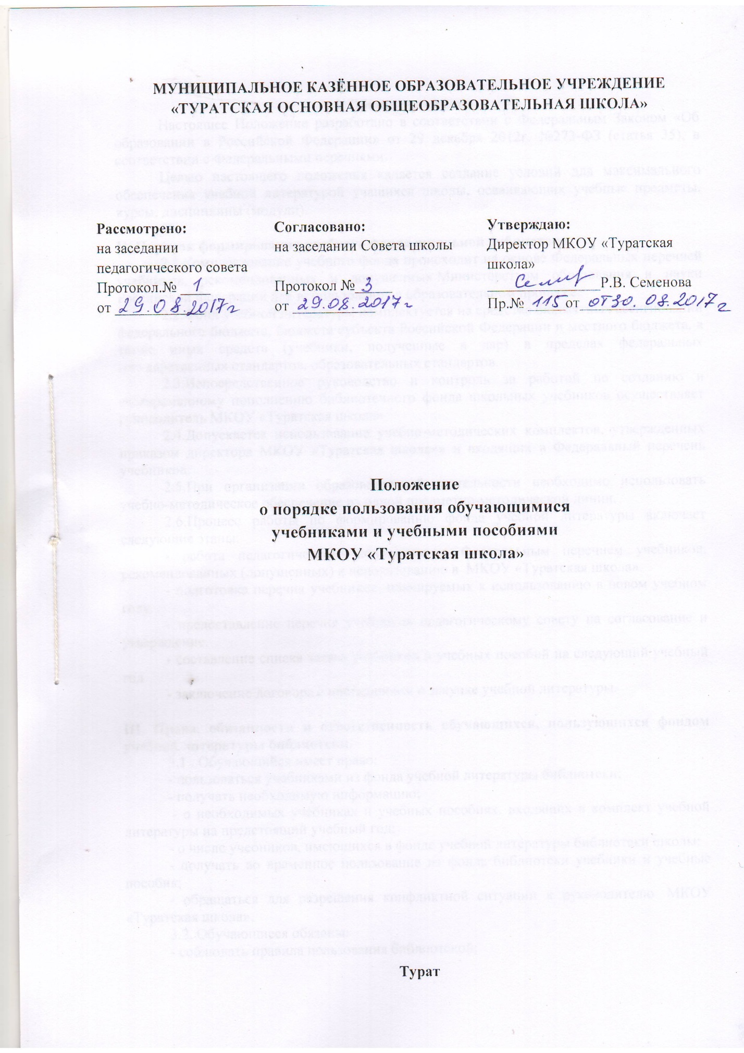

I. Общие положения.
Настоящее Положение разработано в соответствии с Федеральным Законом «Об образовании в Российской Федерации» от 29 декабря 2012г. №273-ФЗ (статья 35), в соответствии с Федеральными перечнями.
Целью настоящего положения является создание условий для максимального обеспечения учебной литературой учащихся школы, осваивающих учебные предметы, курсы, дисциплины (модули).

II. Порядок формирования учебного фонда школьной библиотеки.
2.1.Комплектование учебного фонда происходит на основе Федеральных перечней учебников, рекомендованных и допущенных Министерством образования и науки Российской Федерации для использования в образовательном процессе.
2.2.Фонд учебной литературы комплектуется на средства бюджетных ассигнований федерального бюджета, бюджета субъекта Российской Федерации и местного бюджета, а также иных средств (учебники, полученные в дар) в пределах федеральных государственных стандартов, образовательных стандартов.
2.3.Непосредственное руководство и контроль за работой по созданию и своевременному пополнению библиотечного фонда школьных учебников осуществляет руководитель МКОУ «Туратская школа»
2.4.Допускается использование учебно-методических комплектов, утвержденных приказом директора МКОУ «Туратская школа»» и входящих в Федеральный перечень учебников.
2.5.При организации образовательной деятельности необходимо использовать учебно-методическое обеспечение из одной предметно-методической линии.
2.6.Процесс работы по формированию фонда учебной литературы включает следующие этапы:
- работа педагогического коллектива с Федеральным перечнем учебников, рекомендованных (допущенных) к использованию в МКОУ «Туратская школа».
- подготовка перечня учебников, планируемых к использованию в новом учебном году.
- предоставление перечня учебников педагогическому совету на согласование и утверждение.
- составление списка заказа учебников и учебных пособий на следующий учебный год
- заключение договора с поставщиком о закупке учебной литературы.

III. Права, обязанности и ответственность обучающихся, пользующихся фондом учебной литературы библиотеки.
3.1 . Обучающийся имеет право:
- пользоваться учебниками из фонда учебной литературы библиотеки;
- получать необходимую информацию;
- о необходимых учебниках и учебных пособиях, входящих в комплект учебной литературы на предстоящий учебный год;
- о числе учебников, имеющихся в фонде учебной литературы библиотеки школы;
- получать во временное пользование из фонда библиотеки учебники и учебные пособия;
- обращаться для разрешения конфликтной ситуации к руководителю МКОУ «Туратская школа».
3.2. Обучающиеся обязаны:
- соблюдать правила пользования библиотекой;
- бережно относиться к учебникам и учебным пособиям, полученным из фонда библиотеки (не делать в них пометок, подчеркиваний, не вырывать, не загибать страниц и т.д.);
- возвращать в библиотеку учебники в строго установленные сроки;
3.3. Обучающиеся несут ответственность за обеспечение сохранности учебников и учебных пособий, полученных из фонда учебной литературы библиотеки.
- при утрате и (или) неумышленной порче учебника или учебного пособия заменить их такими же, признанными библиотекой равноценными. При невозможности замены возместить реальную рыночную стоимость. Стоимость утраченных, испорченных учебников определяется библиотечным работником по ценам, указанным в учетных документах библиотеки, с определением коэффициентов по переоценке библиотечных фондов.
IV. Использование учебного фонда школьной библиотеки.
4.1. Учебники и учебные пособия предоставляются бесплатно на время получения образования.
4.2. В случае перехода обучающихся в течение учебного года в другую образовательную организацию, учебники сдаются в библиотеку.
4.3. Ежегодно МКОУ «Туратская школа» корректируется список учащихся, которым учебная литература приобретается за счет средств муниципальной субвенции и предоставляется на безвозмездной основе:
- дети-сироты и дети, находящиеся под опекой (попечительством);
- дети из многодетных семей;
- по рекомендации классных руководителей (дети из неблагополучных или малообеспеченных семей).
V. Система обеспечения учебной литературой.
5.1.Информация о перечне учебников, планируемых использовать по классам в новом учебном году, вывешивается в фойе школы.
5.2.Учебники выдаются и принимаются в библиотеке согласно графику, утвержденному руководителем МКОУ «Туратская школа».
5.3.За каждый полученный учебник ученик расписывается в ведомости или формуляре, которые хранятся в библиотеке.
5.4. Если учебник утерян или испорчен, родители (законные представители) возмещают нанесенный ущерб в соответствии с действующим законодательством.
5.5. Для контроля за сохранностью учебников проводятся рейды по классам в соответствии с планом работы библиотеки.
5.6.Все операции по учету библиотечного фонда школьных учебников проводятся библиотекарем.

